**PROJET BADMINTON CYCLE 2 et 3 ECOLES PUBLIQUES DE BRIGNAIS**

Définition de la discipline : le but du badminton consiste à envoyer le volant dans le camp adverse, par-dessus le filet, sans que l'adversaire puisse le renvoyer. Pas de rebond. Un joueur gagne l'échange quand son adversaire :

* Ne réussit pas à frapper le volant avant qu'il ne tombe dans son terrain.
* Envoie le volant soit dans le filet, soit en dehors des limites du terrain.

Le badminton à l’école est une activité du socle coopérer et/ ou s’opposer individuellement et collectivement.

1. **LES ENJEUX**

**Les enjeux éducatifs de ce socle de compétences sont :**

Apprendre à jouer ensemble en partageant un espace, un temps de jeu, des règles, des rôles et des contraintes qui inscrivent les relations dans un rapport civilisé.

Ainsi, il s’agit pour les élèves :

* D’apprendre à jouer ensemble en respectant des règles de jeu.
* De s’organiser pour progresser en autonomie.

Les situations de jeu et d’apprentissage doivent permettre aux élèves de construire :

* Des savoir-faire en badminton comme : se déplacer pour frapper, produire des trajectoires, utiliser des stratégies de jeu.
* Des connaissances sur l’activité, sur leurs ressources et sur les autres.
* Des attitudes de concentration, de persévérance, d’observation, de vie sociale, d’initiative et d’autonomie.

**Les objectifs d’apprentissages par cycle :**

**Cycle 2 (CE2)** : Réaliser des échanges avec et sans filet, utiliser plusieurs types de renvoi (coup droit, revers), utiliser un envoi simple (à la main, « en cuillère ») pour commencer l’échange, se placer par rapport à l’engin envoyé (volant, balle) pour pouvoir le renvoyer à son tour.

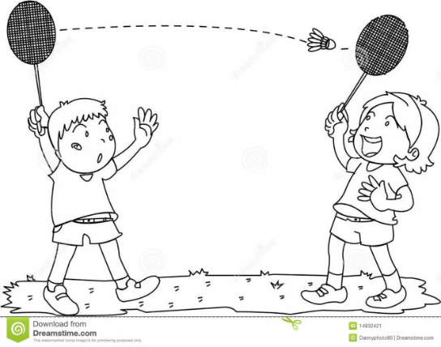

**Cycle 3 (CM1** **-** **CM2)** : Réaliser des échanges, organiser le renvoi (position, coup droit ou revers, amorti…) pour mieux maîtriser la trajectoire du volant, faire une mise en jeu, compter les points lors d’un match (pour soi ou en situation d’arbitrage).

**Objectifs principaux**

* Développer sa motricité et apprendre à s’exprimer en utilisant son corps.
* S’approprier, par la pratique physique et sportive, des méthodes et des outils (ex : favoriser les échanges lors des ateliers).
* Partager des règles, assumer des rôles et des responsabilités.
* Pratiquer en autonomie et en toute sécurité.

1. **MISE EN OEUVRE** **:**

* Jeu en intérieur avec traçage des terrains ;
* Matériels : Poteaux de badminton, raquettes, plots, cerceaux, volants, filets de badminton.

Séance de 1h : Échauffement de 10 minutes, Ateliers (3) de 45 minutes, Etirements (retour au calme) : 5 minutes

**En fin du cycle les élèves font un match de 1 contre 1 ou en 2 contre 2.**

**Structuration**

Les séances débuteront par la découverte de l’activité avec 3 ateliers par séance.

* 3 ateliers basés sur le développement de la motricité et manipulation du volant.
* Variation progressive pour apprendre des techniques plus complexes sur les ateliers et la manipulation des raquettes.
* Favoriser le temps d’échanges et des déplacements sur le terrain.
* Jouer en autonomie et en toute sécurité en respectant les règles de jeu.

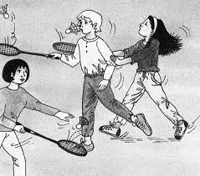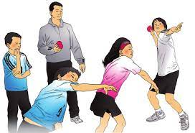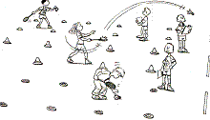

* De noter les volants en or d’un camarade.

Les compétences développées attendues :

Sur un terrain de jeu délimité, l’élève sera capable :

* D’annoncer un projet de record d’échanges (plus de 5, plus de 10, plus de15…).
* De le réaliser.
* De valider le projet d’un duo (jouer avec un autre élève).
* De faire respecter aux joueurs les limites du terrain.
* D’annoncer son projet de jeu : il choisit la zone où il va marquer un ou des points en utilisant son volant en or.
* Le volant tombe directement au sol sur le tout le terrain c'est-à-dire qu’il est hors de portée de l’adversaire.
* Le volant tombe directement au sol dans une zone avant ou arrière.
* Le volant tombe directement au sol dans une zone latérale : couloirs de côté.
* De réussir à placer au moins une fois par match, son volant en or.
* De juger des règles simples : sortie du volant, service alterné, décompte des points.

Les élèves en fin de cycle sont capables de s’autoévaluer avec les grilles suivantes :

|  |  |  |  |
| --- | --- | --- | --- |
| **Niveau 1** | **Ce que je sais faire** | | |
| Je suis capable de garder le volant dans la main : | Main droite | Oui | Non |
| Main gauche | Oui | Non |
| En marchant | Oui | Non |
| En courant | Oui | Non |
| Je suis capable lancer le volant avec la main : | Main droite | Oui | Non |
| Main gauche | Oui | Non |
| En marchant | Oui | Non |
| En courant | Oui | Non |
| Je suis capable de lancer le volant le plus loin possible : | Main droite | Oui | Non |
| Main gauche | Oui | Non |
| Je lance : | A la main, le volant par-dessus le filet | Oui | Non |
| Je rattrape : | A la main le volant renvoyer par mon camarade | Oui | Non |
| Situation Test : | Je réussis à renvoyer le volant que me lance (à la main) mon camarade (ou mon instituteur) situé en face de moi  Je réussis au moins 3 fois sur 5 essais | Oui  Oui | Non  Non |

|  |  |  |  |  |
| --- | --- | --- | --- | --- |
| **Niveau 3** | **Ce que je sais faire** | | | |
| 1 | Je fais rebondir le volant sur la raquette en me déplaçant | Oui | | Non |
| 2 | Je varie les hauteurs des rebonds | Oui | | Non |
| 3 | J'amortis le volant sur la raquette | Oui | | Non |
| 4 | Je renvoie le volant dans une direction donnée, en coup droit | Oui | | Non |
| 5 | Je renvoie le volant dans une zone donnée, après un déplacement (pas chassés, pas courus) | Oui | | Non |
| 6 | J'échange le volant avec un partenaire dans un espace réduit.  Inscrit le nombre d'échanges réalisés :  En coup droit : ………………………………  En revers : ………………………… |  | | |
| 7 | Je renvois le volant hors de portée de mon adversaire | Oui | Non | |
| 8 | Je me déplace après avoir frappé le volant avec la raquette | Oui | Non | |
| Je réussis le service par-dessus le filet | A droite | Oui | Non | |
| A gauche | Oui | Non | |
| Court | Oui | Non | |
| Long | Oui | Non | |
| Situation test | Je joue contre un adversaire. Je renvoie le volant, dans les limites du terrain en ayant l'intention de gagner l'échange | Oui | Non | |

|  |  |  |
| --- | --- | --- |
| **Je prends des responsabilités et je deviens autonome** | | |
| Je me propose pour ranger le matériel | Oui | Non |
| Je sais compter les points | Oui | Non |
| Je connais les limites du terrain | Oui | Non |
| Je connais les règles de jeu en simple et en double | Oui | Non |
| Je respecte les décisions de l’arbitre | Oui | Non |

**Organisation pédagogique**

**Rôle et place de l’enseignante (et des accompagnateurs)**

Avant : Mettre les enfants en confiance avant le début des séances.

Pendant : Co-encadrement des élèves et gestion des séances en co-éducation. Prise en charge d’un atelier. Aide aux élèves en difficulté.

Après : Reprise du vocabulaire. Travail sur le rappel des règles de sécurité.

**Rôle et place de l’éducateur sportif intervenant :**

Avant : Préparation, planification des séances et installation du matériel dans un milieu sécurisé.

Pendant : Animer les séances en co-éducation avec les enseignantes. Accompagnement et application des gestes techniques aux élèves. Rappeler les règles de sécurité.

Après : Bilan de la séance, pour savoir ce qui a bien fonctionné et ce qui peut être améliorer pour la suite et désinstallation et rangement du matériel.

Bilan du fonctionnement global à la fin du cycle avec l’enseignant concerné.